«ҚОНАҚ КЕЛСЕ, ҚУАНЫШ»
Жумабекова Гульзат Туйтебаевна
Психолог
Талас ауданы әкімдігі білім бөлімінің
«Бәйтертек» балабақшасы
Мемлекеттік коммуналдық қазыналық кәсіпорны
Қаратау қаласы,Ә. Молдағулова 16/5

Білім беру саласы: Қатынас. Әлеуметтік орта.
Тақырыбы: «Қонақ келсе, қуаныш»
Мақсаты: Мектеп жасына дейінгі балаларға рухани адамгершілік тәрбие беру мақсатында, қонақжайлылық туралы түсінік беру. Ұлттық салт дәстүрді насихаттау. Топта жағымды эмоционалды жағдай орнату.
Қонақ, қонақжайлылық туралы түсінік беру; жағымды қарым-қатынас дағдыларын дамыту; әдептілікке тәрбиелеу.

Іс-әрекет бөлімдері | Педагогтың іс-әрекеті | Балалардың іс-әрекеті
Мотивациялық қозғаушы | Қайырлы таң, балалар! Мен сендермен кездескеніме өте қуаныштымын. Бір-бірімізге күлімсірей қарап, жылы  шыраймен амандасайық.  Ал енді,балалар, орындарыңа отырсаңдар да болады.  Тыныштық сәті:  Алдымен әсем әуен қойылады. Балалар, денелеріңді бос ұстап, бастарыңды жоғары көтеріп, ыңғайланып отырыңдар.  Көздеріңді жұмсаңдар да болады. Ауаны терең жұтып, еркін тыныс алыңдар. Өздеріңнің тыныс алуларыңды бақылап, бақытқа, махаббат пен тыныштыққа толы таза, шипалы ауаның тұла бойларыңа толғанын сезініңдер.(2,3 рет орындалады.)  Ал,енді орындарыңа қайта оралып, ыңғайланып отырып, көздеріңді ашсаңдар болады.  Әңгімелесу:  -Балалар, айтыңдаршы, келген қонақты қалай күтіп алу керек?  -Қонақжайлылықты қалай түсінесіңдер?  -Қонақжайлылық туралы қандай мақал-мәтелдер білесіңдер?  Қонақжайлылық туралы көп мақал біледі екенсіңдер, жарайсыңдар, балалар. | Кел, балалар, күлейік,  Күлкіменен түлейік.  Қабақ түйген не керек,  Көңілді боп жүрейік!  Балалар, орындарына ыңғайланып отырып, педагогтың нұсқауын мұқияттыңдап, орын-  дайды.  -Қонақпен алдымен ассалаумағалейкум деп амандасамыз.  -Оны төрге шығарамыз.  -Үйге келген қонаққа сый-құрмет көрсету.  Мақал-мәтел:  Қонақ келсе құт келер  Айбек  Құтты қонақ келсе қой егіз табады.  Мадина  Қонақты құдайыңдай сыйла.  Шыңғыс
Іздену ұйымдастыру | Балалар, бүгін мен сендерге «Түлкі мен тырна» ертегісін оқып берейін, осы ертегіні мұқият тыңдаңдар, жарай ма.  Ертегі мәтіні бойынша балаларға сұрақ қойылады:  -Қалай ойлайсыңдар, осы ертегіде түлкі мен тырна бір-біріне қандай қонақжайлылық көрсетті?  -Балалар,сендер осы ертегіні өздерің басқаша қалай аяқтар едіңдер?  -Келесі жолы түлкі мен тырна қонақтарын қалай күтеді деп ойлайсыңдар?  Шығармашылық жұмыс:  Балалар, ертегі жақсы аяқталуы үшін, біз түлкіге және тырнаға әдемі ыдыс салып берейік.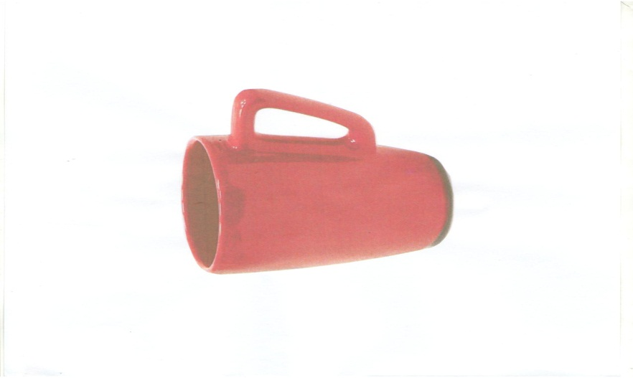  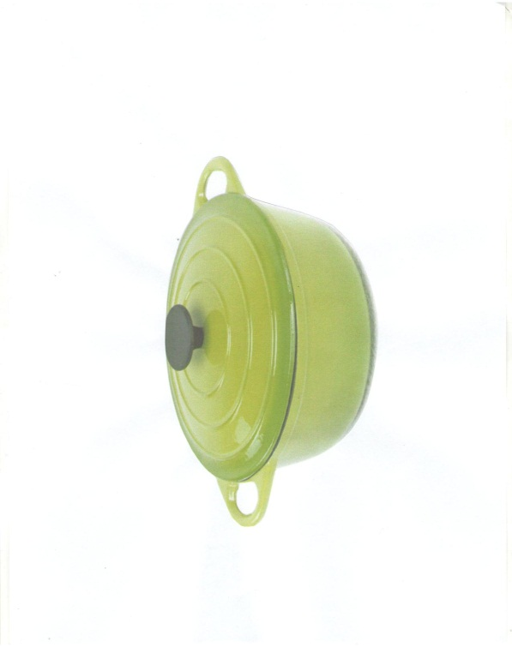  Дәйексөз:  -Халықта «Қонақ келсе –құт келер»деген нақыл сөз бар. Қонақ келген үй, қуанышқа, қызыққа толы болады. Қазақ халқы әр уақытта келген қонақтарының алдына бар тәттісін, бар жақсысын қойып, әдептілікпен шығарып салған.  Балалар, қазақ халқында қонақжайлылыққа байланысты көптеген мақал-мәтелдер, әзіл аралас сөздерде көп. Кәнекей естеріңе түсіріп, айтып бересіңдер ме?  Тірек сызба:  «Орнын тап» суретпен жұмыс  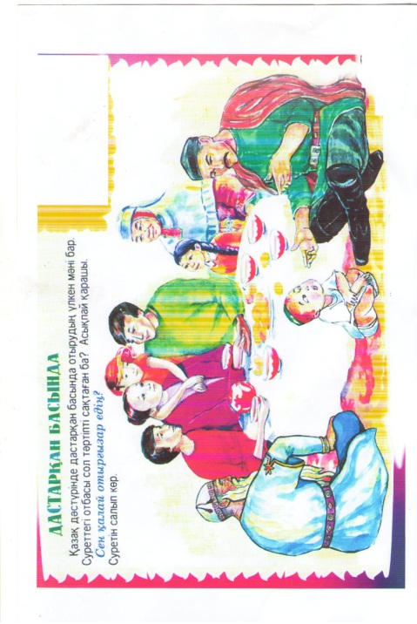  Әңгімелеу:  Балалар, сендер білесіңдер ме,қазақ халқы қонақтарды бірнеше түрге бөлген.  Олар:  Құтты қонақ, құдайы қонақ, шақырылмаған қонақ, сұғанақ қонақ.  Құтты қонақ дегеніміз - бұл, адам келгенде, үй ішінде әрдайымбір жақсылық орын алады, ойламаған жерден жақсы хабар келеді екен.  Құдайы қонақ дегеніміз – бұл, алыс жолдан, сапардан түнделетіп, кешқұрым келген қонақ, ас, су ішіп, әлденіп алу үшін үйге кіргенде, үй иелеріне құдайы қонақпын деп айта кіреді.  Шақырылмаған қонақ дегеніміз – бұл, аяқ-астынан білмей, ойламаған жерден той-думандардың үстінен түссе, ол «Шақырмаған жерден келіп қалдық» деп, үйге кірген адамды айтамыз.  Сұғанақ қонақ дегенгіміз – бұл, көршісінің үйіне бей мезгіл уақытта келе беретін, арсыз қонақты айтады. | «Түлкі мен Тырна» ертегісін драмалық көрініс ретінде көрсетілді.  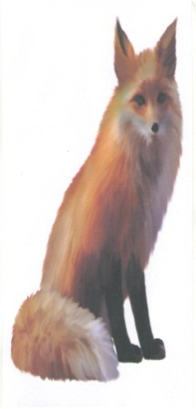  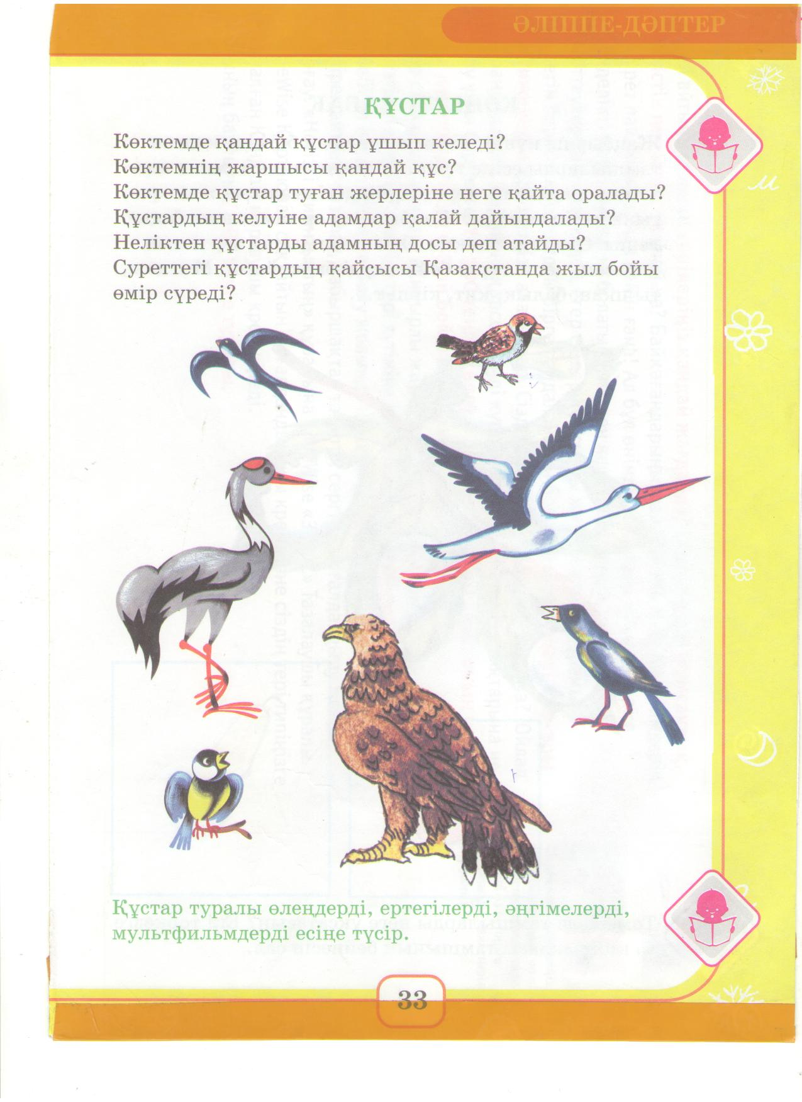  Балалардың жауаптары:  Түлкі мен тырна бір-бірін қонақашақырғанымен  ілтипат көрсете алмады.  Екеуін қайтадан достастыратын едік.  Бір-бірінің үйіне қонаққа барғанда, үй иесі келген қонағын ілтипатпен күтіп алады.  Балалар түрлі-түсті қаламмен ақ параққа Құмыраның және тостағанның суреттерін салады.  Қонағын сыйласа төрге шық дейді.  Аяна  Сыйлы қонақ босағада отырмайды.  Саят  Қонағыңның алтынын алма-алғысын ал.  Темірлан  Құтты қонаққа тәтті тамақ.  Қуаныш  Сыпайықонақ-сыйыңды жейді,  Мылжыңқонақ –миыңды жейді.  Бақдәулет  Алақай келіңіз,  Дайын тұр төріміз.  Пальтоны ілейін,  Шешіңіз, беріңіз.  Махаббат  Қонақтар келгелі,  Көңілді үй қандай!  Кілемдер төрдегі  Күлімдеп тұрғандай!  Қарақат  Балалар іс-әрекетті өз бетінше орындайды.
Рефлексиялық түзету | Тыныштық сәті:  Топта әсем әуен қойылады. Балалар, денелеріңді бос ұстап, бастарыңды жоғары көтеріп, ыңғайланып отырыңдар.  Көздеріңді жұмсаңдар да болады. Ауаны терең жұтып, еркін тыныс алыңдар. Өздеріңнің тыныс алуларыңды бақылап, бақытқа, махаббат пен тыныштыққа толы таза, шипалы ауаның тұла бойларыңа толғанын сезініңдер. Сендер өте кішіпейіл, қонақжай, рухы биік азаматсыңдар. Бойларыңа бар жақсы қасиетті сіңіре білісіңдер. Көздеріңді ашқаннан кейін де осы жақсы қасиеттерді үлкен – кішіге көрсете білесіңдер.  Ал,енді, орындарыңа қайта оралып, ыңғайланып отырып, көздеріңді ашсаңдар болады.  Рольдік ойын:  «Қонақ күтеміз»  Дәптермен жұмыс:  Сергіту сәті:  Қорытындылау  Балаларды мақтап-мадақтау. | Балалар орындарына ыңғайланып отырып, педагогтың айтқандарын мұқият тыңдайды.  Балалар екі топқа бөлінеді: бірінші топ- «Қонақтар», екінші топ-«Үй иелері» болады. Үй иелеріне «қонақты күту рәсімдері» айтып түсіндіріледі.  -қонақпен амандасу  -үйге кіргізу  -төрге шығару  -дастархан жайып қонақ күту  Балалар өз беттерінше ойынды жалғастырады.  Суретке қарап қонақ -  тарды қалай қарсы алатындары туралы айтып береді, суретті бояйды.  Біз кішкентай баламыз,  Өсіп-өніп толамыз.  Күнге қарай талпынып,  Көкке қолды созамыз.  Қанат қағып ұшамыз,  Қарлығаштай самғаймыз.  Балалар сабақта айтып-

